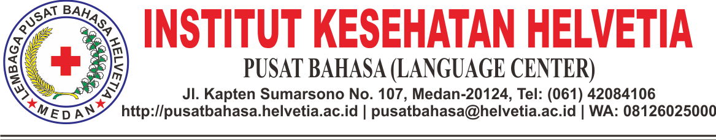

DAFTAR NAMA PESERTA TOEFL GELOMBANG XXXII
SELASA, OKTOBER 2017 PUKUL 09.00
INSTITUT KESEHATAN HELVETIA

No. | Nama | NIM | Prodi
1 | SUGIHARTI | 1601032815 | D4 KEBIDANAN
2 | NOVIANI DEWI JAYANTI | 1415180215 | D3 KEBIDANAN
3 | SUTIATI HALAWA | 1415180307 | D3 KEBIDANAN
4 | YENI LIYANA | 1414194096 | D3 FARMASI
5 | OKTAVIANI GULO | 1415180235 | D3 KEBIDANAN
6 | YENI CITRA HALAWA | 1415180332 | D3 KEBIDANAN
7 | RACHEL BARASI HAENALAOLI | 1313192074 | S1 KES MAS
8 | PARNINGOTAN NDRURU | 1313192073 | S1 KES MAS
9 | KHAWATIR DAYA | 1415180127 | D3 KEBIDANAN
10 | DELWITA SARUMAHA | 1415180041 | D3 KEBIDANAN
11 | PUTRI DEWI LASE | 1415180243 | D3 KEBIDANAN
12 | MASTURA | 1601032422 | D4 KEBIDANAN
13 | ESTER JELITA HULU | 1415180077 | D3 KEBIDANAN
14 | JUNIMA LAIA | 1415180120 | D3 KEBIDANAN
15 | AZAS KARYANI TELAUMBANUA | 1415180029 | D3 KEBIDANAN
16 | FENDI MAWARNI HULU | 1415180084 | D3 KEBIDANAN
17 | NOVIAWATI ZEGA | 1415180216 | D3 KEBIDANAN
18 | SINTA YUAN DINDA HURA | 1415180286 | D3 KEBIDANAN
19 | NELLY | 1601032098 | D4 KEBIDANAN
20 | FITRI RAHMADANI LUBIS | 1415180096 | D3 KEBIDANAN
21 | EVI SURYANI NAZARA | 1601032740 | D4 KEBIDANAN
22 | KRISTINA PURBA | 1601032283 | D4 KEBIDANAN
23 | RIATY SIMBOLON | 1601032539 | D4 KEBIDANAN
24 | CASSANDRA ETANIA | 1404195283 | S2 KES MAS
25 | APRILIANI TRILUKMANA SARI | 1601032064 | D4 KEBIDANAN
26 | BELLA WULANDARI SIMANJUNTAK | 1601032066 | D4 KEBIDANAN
27 | WILNA SRI REZEKI HASIBUAN | 1601032721 | D4 KEBIDANAN
28 | FARWATI NINGSIH DEWI | 1601032078 | D4 KEBIDANAN
29 | YA'AMI BAENE | 1415180328 | D3 KEBIDANAN
30 | NUR ALIYAH RANGKUTI | 1403195169 | S2 KES MAS
31 | NURINTAN SIREGAR | 1601032904 | D4 KEBIDANAN
32 | RIWAYAT HIDUP HALAWA | 1419171112 | D3 KEPERAWATAN
33 | LUKMAN HAKIM | 1419171092 | D3 KEPERAWATAN
34 | ALWINDI | 1519171120 | D3 KEPERAWATAN
35 | MARIA MEILISA | 1601032753 | D4 KEBIDANAN
36 | NURUL QAMALIA | 1601032764 | D4 KEBIDANAN
37 | ADRIADNA ADEN. P. ZAMILI | 1601032001 | D4 KEBIDANAN
38 | IRMA LISA LIYANA | 1404195116 | S2 KES MAS
39 | YENNI PATI SARI | 1601032819 | D4 KEBIDANAN
40 | NUR JANNAH | 1601032942 | D4 KEBIDANAN
41 | ERNIWATI NDRURU | 1313192017 | S1 KES MAS
42 | ANNA MELFIN S. LAIA | 1415180018 | D3 KEBIDANAN
43 | YULIANI ASTUTI SARAGIH | 1601032189 | D4 KEBIDANAN
44. | ISMI TUTI | 1601032085 | D4 KEBIDANAN
45. | DESI TASLIMA | 1601032071 | D4 KEBIDANAN
46. | YANTI ARDILA HARAHAP | 1601032059 | D4 KEBIDANAN
47. | MURNI HATI LAIA | 1415180200 | D3 KEBIDANAN
48. | RATNA SARI | 1414194070 | D3 FARMASI
49. | MASRAWATI HULU | 1601032357 | D4 KEBIDANAN
50. | DIA DAVILLA | 1601032200 | D4 KEBIDANAN

CATATAN:
- PESERTA TOEFL HADIR PADA PUKUL 09.00 WIB.
- PESERTA TOEFL DIWAJIBKAN MEMBAWA KTM.
- PESERTA TOEFL TIDAK DIPERKENANKAN MEMBAWA ALAT KOMUNIKASI BERUPA HANDPHONE DAN ALAT TULIS.
- PESERTA TOEFL TIDAK DIPERKENANKAN UNTUK BEKERJASAMA DALAM MENGERJAKAN SOAL UJIAN.
- WAKTU PELAKSANAAN UJIAN TOEFL 120 MENIT.
- UJIAN TOEFL DILAKSANAKAN DI LAB. KOMPUTER LANTAI 2.
Medan, 10 Oktober 2017

Tim Pusat Bahasa

